强化学习第四章：动态规划读书笔记
2312167-刘振毫
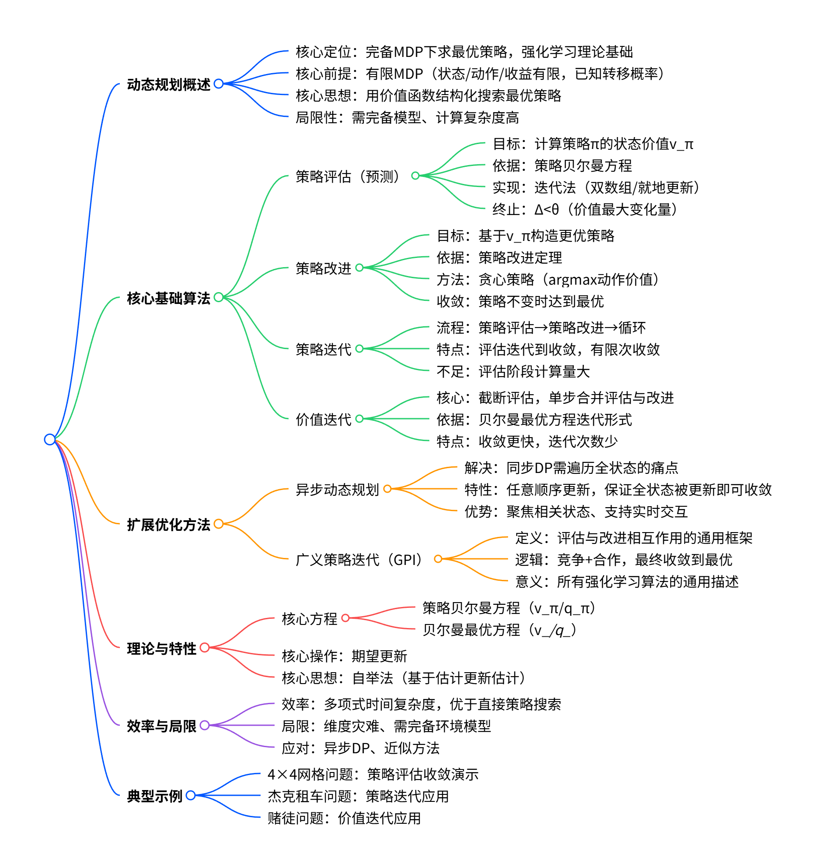
本章系统讲解了 有限马尔可夫决策过程下的动态规划方法，核心是通过价值函数的迭代更新求解最优策略，是后续所有强化学习算法的理论基础。
一、动态规划概述
核心定位：给定完备 MDP 环境模型，已知状态、动作、收益集合及转移概率 p(s′,r∣s,a)时，计算最优策略的优化方法；传统 DP 实用性有限，但为后续近似算法提供核心框架。
核心前提：假设环境为有限 MDP，状态、动作、收益均有限；连续问题可通过量化离散化后使用 DP 求解。
核心思想：用价值函数结构化组织最优策略的搜索，将贝尔曼方程转化为递归更新公式，通过迭代逼近最优价值函数。
二、四大核心基础算法
1. 策略评估（预测）
目标：计算任意给定策略 π 的状态价值函数 vπ​，即预测遵循该策略时每个状态的期望回报。
理论依据：策略的贝尔曼方程
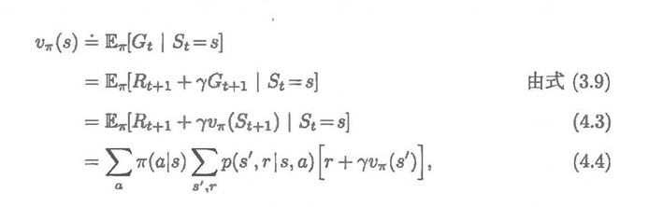实现方式：迭代法
双数组更新：分别存储新旧价值函数，同步更新所有状态。
就地更新：单数组直接覆盖旧值，新值可立即被后续计算使用，收敛更快，是 DP 算法的默认实现。
终止条件：所有状态价值的最大变化量 Δ<θ（θ 为预设精度阈值）；终止状态价值恒为 0。
示例：4×4 网格问题，等概率随机策略下，价值函数收敛为各状态到终止状态的期望步数的负值。
2. 策略改进
目标：基于当前策略的价值函数，构造一个更优的新策略。
核心依据：策略改进定理
若对任意状态 s，有 qπ​(s,π′(s))≥vπ​(s)，则策略 π′ 不劣于 π；若存在至少一个状态使不等式严格成立，则 π′ 严格更优。
实现方法：贪心策略构造
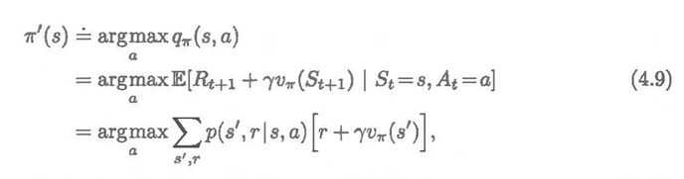即每个状态选择能最大化单步期望回报的动作。
收敛性：若贪心策略与原策略完全一致，则当前策略满足贝尔曼最优方程，即为最优策略。
扩展：支持随机策略，多个动作取得相同最大值时，可给最优动作分配任意非零概率。
3. 策略迭代
核心流程：交替执行策略评估和策略改进，形成闭环迭代
π0​→评估vπ0​​→改进π1​→评估vπ1​​→改进⋯→π∗​,v∗​
特点：每次策略评估需迭代到收敛，再进行策略改进；有限 MDP 下，策略总数有限，算法必然在有限次迭代后收敛到最优。
示例：杰克租车问题，初始策略为不移动车辆，经多次迭代得到最优车辆调度策略。
不足：每次策略评估需多次遍历整个状态集，计算开销大。
4. 价值迭代
核心思想：截断策略评估，仅对状态集进行一次遍历就执行策略改进，将评估与改进步骤合并为单步更新。
更新公式：贝尔曼最优方程的迭代形式
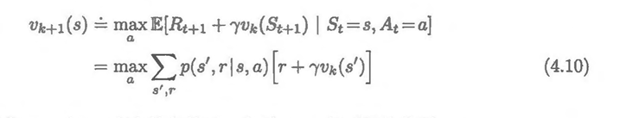终止条件：同策略评估，价值函数最大变化量小于阈值；最终通过贪心策略从最优价值函数导出最优策略。
特点：大幅减少迭代次数，收敛速度远快于策略迭代；示例：赌徒问题，求解最大化获胜概率的最优下注策略。
三、异步动态规划
解决痛点：同步 DP 需遍历整个状态集，面对大规模状态空间时计算不可行。
核心特性：不系统遍历状态集，以任意顺序更新状态值；只要保证所有状态被无限次更新，算法仍能收敛到最优。
优势：
可聚焦于与最优轨迹相关的状态，跳过无关状态；
支持实时交互：智能体实际访问状态时再更新其价值，实现计算与决策并行。
四、广义策略迭代（GPI）
定义：策略评估与策略改进相互作用的通用框架，与两个流程的粒度、执行顺序无关。
核心逻辑：两个流程既竞争又合作
评估流程：使价值函数匹配当前策略；
改进流程：使策略贪心于当前价值函数；
最终两者同时稳定，收敛到最优价值函数和最优策略。
意义：几乎所有强化学习算法都可被描述为 GPI，是理解强化学习本质的核心视角。
五、动态规划的效率与局限
效率优势
最坏情况下时间复杂度为状态数 n 和动作数 k 的多项式级，指数优于直接穷举策略空间，策略总数为 kn；
现代计算机可解决拥有数百万状态的 MDP 问题；
初始价值 、策略较好时，收敛速度远快于理论最坏情况。
核心局限
需已知转移概率，而实际问题中该条件通常不满足；
维度灾难：状态数随状态变量的增加呈指数级增长。
应对方案：采用异步 DP，聚焦于高价值状态的更新；结合近似方法。
六、总结
DP 的核心操作是期望更新：基于所有后继状态的价值和转移概率，更新当前状态的价值，本质是将贝尔曼方程转化为赋值语句。
自举法思想基于其他状态的价值估计来更新当前状态的价值估计。
策略迭代和价值迭代是 DP 的两大主流算法，为后续无模型强化学习算法奠定了理论基础。

